ACO Betonaufsatz 1800x200x600
ACO

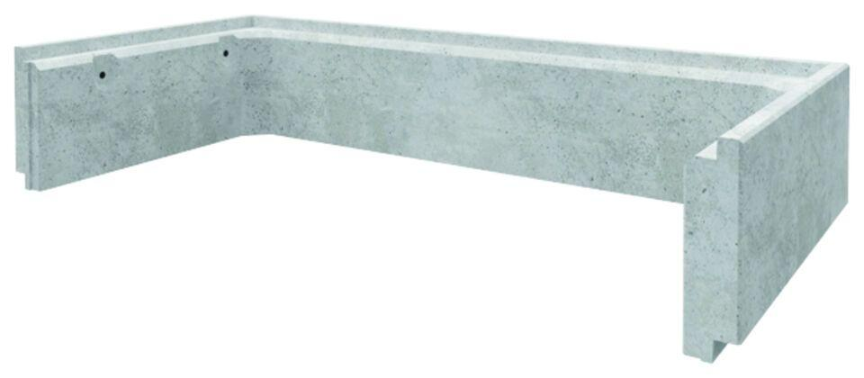Eigenschaften
GTIN:
4002626960696
HAN:
3005898

